数据公报 |2018年医疗卫生事业发展统计公报

2018年是全面贯彻落实党的十九大精神开局之年，全市卫生健康系统坚决贯彻党中央、国务院的决策部署，全力推进健康中国建设，继续深化医药卫生体制改革，疾病防控和医疗服务能力持续增强，人口发展、妇幼卫生与健康老龄化工作稳步推进，中医药服务工作得到加强，综合监督水平不断提升，城乡居民健康水平持续提高。全市居民人均预期寿命为76岁，产妇死亡率从8.85/10万下降到5/10万。
一、卫生资源
（一）医疗卫生机构总数。2018年末，全市医疗卫生机构总数达3478个，比上年增加78个。其中：医院108个，基层医疗卫生机构3280个，专业公共卫生机构71个。与上年相比，医院增加5个，基层医疗卫生机构增加100个，专业公共卫生机构减少29个(主要原因是部分计划生育技术服务机构合并或者谴散从而导致计划生育技术服务机构数比上一年少了29家)，见表1。
医院中，公立医院54个，民营医院54个。医院按等级分：三级医院7个（其中：三级甲等医院5个），二级医院37个，一级医院42个，未定级医院22个。医院按床位数分：100张以下床位医院52个，100-199张床位医院21个，200-499张床位医院19个，500-799张床位医院7个，800张及以上床位医院9个。
基层医疗卫生机构中，社区卫生服务中心（站）60个，乡镇卫生院86个（不含分院8个），诊所和医务室895个，村卫生室2159个。政府办基层医疗卫生机构249个。
专业公共卫生机构中，疾病预防控制中心7个，其中：市（地）级1个、县（区、县级市）级6个。卫生监督机构6个，其中：市（地）级1个、县（区、县级市）级5个。妇幼保健机构10个，其中：市（地）级1个、县（区、县级市）级9个。

图1 全市医疗卫生机构数（个）

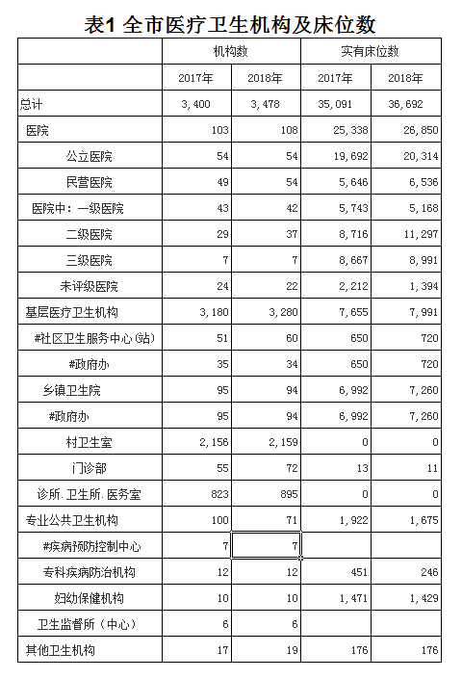
注：#系其中数。以下各表同。
（二）床位数。2018年末，全市医疗卫生机构床位36692张，其中：医院26850张（占73.2%），基层医疗卫生机构7991张（占21.8%）。医院中，公立医院床位占75.7%，民营医院床位占24.3%。与上年比较，床位增加1601张，其中：医院床位增加1512张，基层医疗卫生机构床位增加336张。每千人口医疗卫生机构床位数由2017年4.8张增加到2018年5.0张。

图2 全市医疗卫生机构床位数及增长速度
（三）卫生人员总数。2018年末，全市卫生人员在岗职工总数达50869人，比上年增加2630人（增长5.5%）。
2018年末卫生人员总数中，卫生技术人员40620人其他技术人员4252人，管理人员2409人，工勤技能人员3588人。卫生技术人员中，执业（助理）医师13651人，注册护士18265人。与上年比较，卫生技术人员增加2388人（增长6.25%）（见表2）。
2018年末卫生人员机构分布：医院28038人（占55.1%），基层医疗卫生机构17207人（占33.8%），专业公共卫生机构4961人（占9.8%），其他卫生机构663人（占1.3%）（见表3）。
2018年末卫生技术人员学历结构：本科及以上占22.6%，大专占30.2%，中专及中技占45%，高中及以下占2.2%；技术职务（聘）结构：高级（主任及副主任级）占7.56%、中级（主治及主管）占12.65%、初级（师、士级）占70.2%、待聘占9.59%。高级以上职称人员，85.4%在医院工作，在基层机构工作的占6.06%，其他的占8.54%；初级职称人员中，20.3%在三级医院工作，在二级医院工作的占24%，在基层工作的占34.9%，在其他机构工作的占20.8%。
2018年，每千人口执业（助理）医师1.86人，每千人口注册护士2.49人；每万人口全科医生2.73（若包含乡村全科执业助理医师则为2.81）每万人口专业公共卫生机构人员6.77人。

图3 全市卫生技术人员数（人）

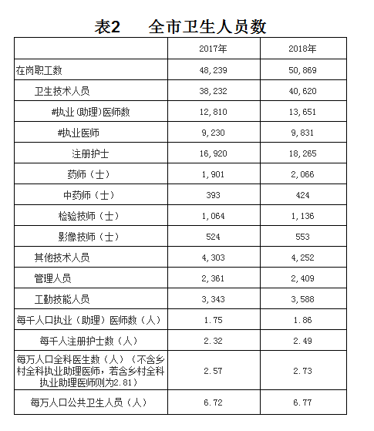
注：卫生人员和卫生技术人员包括公务员中取得“卫生监督员证书”的人数。下表同。
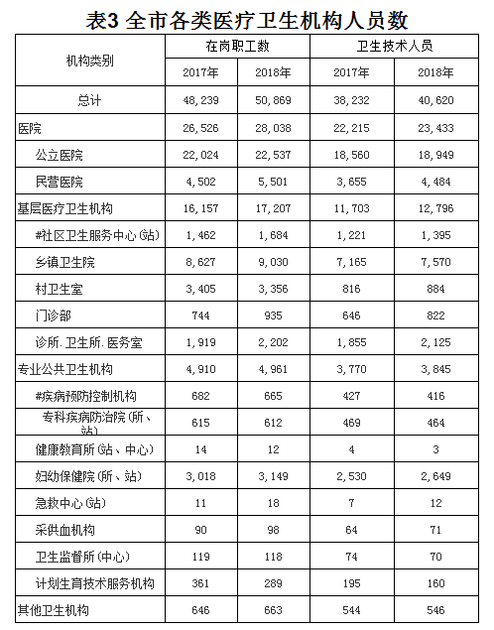。
二、医疗服务
（一）门诊和住院量。2018年，全市医疗卫生机构总诊疗人次达3441.14万人次，比上年减少12.7万人次（减少0.4%）。2018年居民到医疗卫生机构平均就诊4.7次。
2018年总诊疗人次中，医院1074.94万人次（占31.2％），基层医疗卫生机构2150.89万人次（占62.5％），其他医疗机构215.3人次（占6.3％）。与上年比较，医院诊疗人次增加34.2万人次，基层医疗卫生机构诊疗人次减少33.8万人次，其他机构减少13.1万人次。
2018年公立医院诊疗人次964.94万人次（占医院总数的89.8%），民营医院110万人次（占医院总数的10.2%）（见表5）。

图4 全市医疗卫生机构门诊量及增长速度
2018年乡镇卫生院和社区卫生服务中心（站）门诊量达593.6万人次，比上年减少9.7万人次。乡镇卫生院和社区卫生服务中心（站）门诊量占门诊总量的17.3%，所占比重比上年下降0.2个百分点。
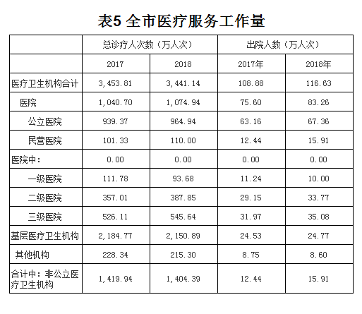
2018年，全市医疗卫生机构出院人数116.63万人，比上年增加7.75万人（增长7.07%），年住院率为15.9%。
2018年出院人数中，医院83.26万人（占71.4％），基层医疗卫生机构24.77万人（占21.3％），其他医疗机构8.6万人（占7.3％）。与上年比较，医院出院增加7.66万人，基层医疗卫生机构出院增加0.24万人，其他医疗机构出院减少0.15万人。
2018年，公立医院出院人数67.36万人（占医院总数的81%），民营医院15.91万人（占医院总数的19%）（见表5）。

图5 全市医疗卫生机构住院量及增长速度
（二）医院医师工作负荷。2018年，医院医师日均担负诊疗6.3人次和住院3.36个床日，其中：公立医院医师日均担负诊疗6.69人次和住院3.24床日。医院医师日均担负工作量与上年相比略有下降（见表6）。
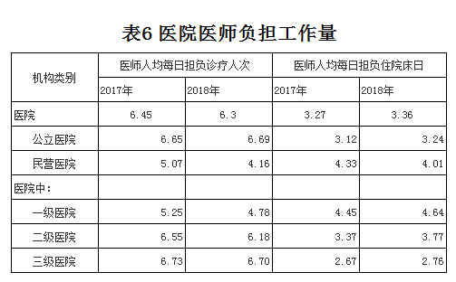
（三）病床使用。2018年，全市医院病床使用率89.27％，其中：公立医院94.25%。与上年比较，医院病床使用率增加2.31个百分点（其中公立医院增加2.3个百分点）。2018年医院出院者平均住院日为9.53日（其中：公立医院9.75日），医院出院者平均住院日与上年相比略有下降（见表7）。
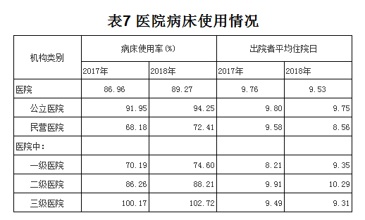
（四）改善医疗服务。截至2018年底，二级及以上公立医院中，95.83%开展了预约诊疗，100%开展了临床路径管理，37.5%开展了远程医疗服务，100%的参与同级检查结果互认，95.83%开展了优质护理服务。

三、基层服务
（一）农村卫生。2018年底，全市5个县（县级市）共设有县级医院13所、县级妇幼保健机构5所、县级疾病预防控制中心6所（含农垦局）、县级卫生监督所5所，四类县级卫生机构共有卫生人员10748人（其中医院8082人，妇幼保健机构2099人，疾控中心500人，卫生监督所67人）。
2018年底，全市94个乡镇共设94个乡镇卫生院，实有床位7260张，卫生人员9030人，卫生技术人员7570人，其中执业（助理）医师2570人。与上年比较，乡镇卫生院减少1个（改制为社区卫生服务中心），床位增加268张，人员增加405人。2018年，每千农村人口乡镇卫生院床位达1.74张（全国平均为1.39张），每千农村人口乡镇卫生院人员达2.16人（全国平均为1.45人）（见表8）。

表8 全市农村乡镇卫生院医疗服务情况
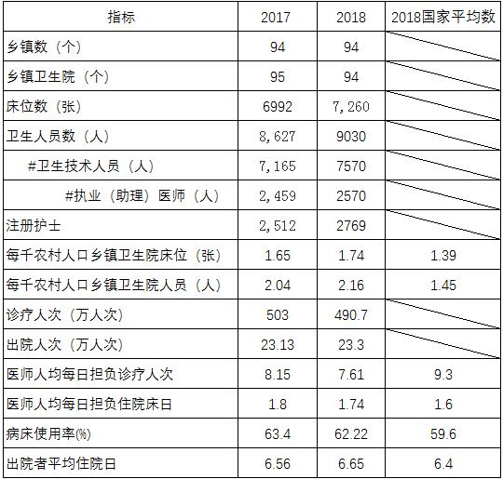
2018年底，全市共有2159个村卫生室。村卫生室人员达3356人，其中：执业（助理）医师605人、注册护士279人、乡村医生和卫生员2472人。平均每村村卫生室人员1.55人（全国平均2.32人）。与上年比较，村卫生室数增加3个，人员总数有所变化（见表9）。

表9 全市村卫生室及人数
指标 | 2017 | 2018
行政村数 | 1502 | 1502
村卫生室数 | 2156 | 2159
人员总数 | 3,405 | 3356
执业（助理）医师数 | 541 | 605
注册护士数 | 275 | 279
乡村医生和卫生人员数 | 2,589 | 2472
#乡村医生 | 2396 | 2264
平均每村村卫生室人员数（人） | 1.58 | 1.55

2018年，全市县级（含县级市）医院诊疗人次达327.8万人次，比上年增加约10万人次；出院人数24.9万人，比上年增加6251人；病床使用率88.77%（全国81.7%），比上年上升2.32%。
2018年，全市乡镇卫生院诊疗人次为490.77万人次，比上年减少12.22万人次；出院人数23.3万人，比上年增加1635人。
2018年，医师日均担负诊疗7.61人次（全国9.3人次）和住院1.74床日（全国1.6床日）。病床使用率62.22%（全国59.6%），出院者平均住院日6.65日（全国6.4日）。与上年相比，乡镇卫生院医师工作负荷略有下降，医师人均每日担负诊疗人次下降0.54日，病床使用率下降1.18个百分点，平均住院日与上年无变化。
2018年村卫生室诊疗量达1063万人次，比上年减少29万人次，平均每个村卫生室年诊疗量4924人次（全国2685人次）。
（二）社区卫生。2018年底，全市已设立社区卫生服务中心（站）60个，其中：社区卫生服务中心35个，社区卫生服务站25个。与上年相比，社区卫生服务中心增加1个（卫生院改制），社区卫生服务站增加8个。社区卫生服务中心人员1585人，平均每个中心43人（全国49人）；社区卫生服务站人员99人，平均每站4人（全国5人）。社区卫生服务中心（站）人员数比上年增加222人，增长15%。

表10 全市社区卫生服务情况
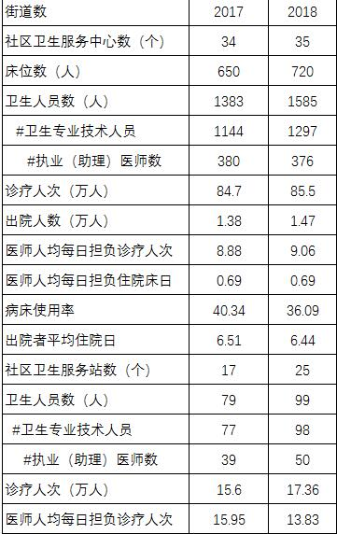
2018年，全市社区卫生服务中心诊疗人次85.5万人次，出院人数1.47万人，诊疗人次比上年增加；平均每个中心年诊疗量2.44万人次（全国6.8万人次），年入院量421人（全国363人）；医师日均担负诊疗9.06人次（全国16.1人次）和住院0.69日（全国0.6日）。2018年，全市社区卫生服务站诊疗人次17.36万人次，平均每站年诊疗量6942人次（全国6244人次），医师日均担负诊疗13.83人次（全国13.7人次）（见上表10）。
（三）国家基本公共卫生服务项目。国家基本公共卫生服务项目人均经费补助标准从2017年的52.6元提高至2018年的57.6元，健康素养促进和免费提供避孕药具纳入国家基本公共卫生服务项目，项目内容从12类整合扩展至14类。
四、中医药服务
（一）中医类机构、床位及人员数。2018年末，全国中医类医疗卫生机构总数达2611个，比上年减少53个。其中：中医类医院12个，中医类门诊部、诊所466个，中医类村卫生室2133个。与上年比较，中医类诊所减少30个（见表11）。

表11 全国中医类医疗卫生机构数和床位数
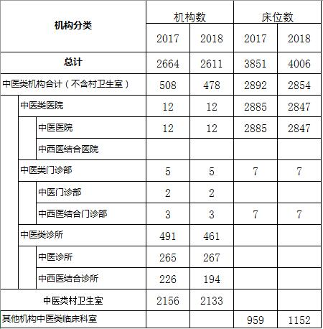
注：中医类临床科室包括中医科各专业、中西医结合科、民族医学科。

2018年末，全市中医类医疗卫生机构床位4006张，其中：中医类医院2847张（占71.1%）。与上年比较，中医类床位增加155张，其中：中医类医院床位减少38张。
2018年末，提供中医服务的社区卫生服务机构占同类机构的100%（全国98.5%），乡镇卫生院占100%（全国97.0%），村卫生室占98.8%（全国69.0%）（见表12）。

表12提供中医服务的基层医疗卫生机构占同类机构的比重（%）
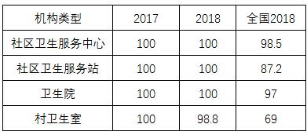
2018年末，全市中医类医疗机构卫生人员7713人，比上年增加70人。其中：中医类别执业（助理）医师858人，中药师（士）165人。
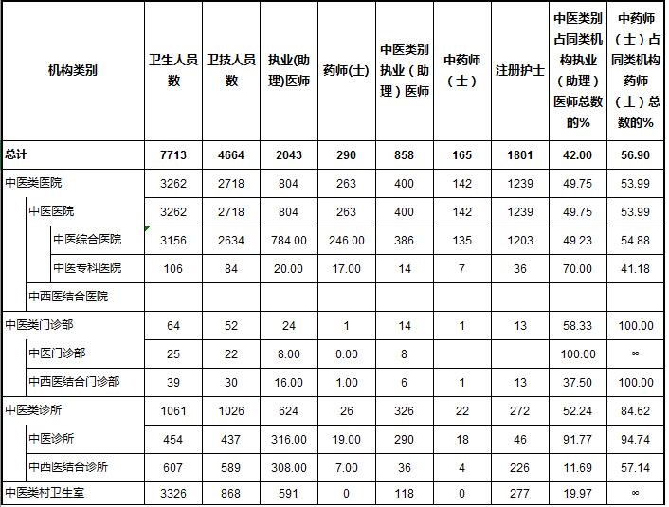
表13 2018年全市中医类医疗机构卫生人员情况表
（二）中医医疗服务。2018年，全市中医类医疗卫生机构（不含村卫生室）总诊疗人次达430.6人次，比上年减少18.7万人次。其中：中医类医院123.7万人次（占28.74%，全国占比58.8%），中医类门诊部及诊所243.1万人次（占56.45%，全国占比16.6%）其他机构中医类临床科室63.8万人次（占14.82%，全国占比24.5%）。
2018年，全市中医类医疗卫生机构出院人数10.87万人，比上年增加1.36万人（增长14.33%）。其中：中医类医院7.85万人（占72.26%），其他医疗卫生机构中医类临床科室3.02万人（占27.74%）（见表14）。
表14 全国中医类医疗卫生机构医疗服务量
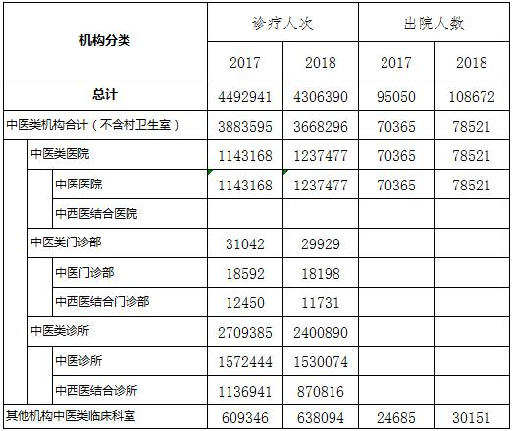

五、病人医药费用
（一）医院病人医药费用。2018年，医院次均门诊费用269.17元（全国274.1元），按当年价格比上年上涨13.1%，；人均住院费用9153.21 元（全国9291.9元），按当年价格比上年上涨7.6%。日均住院费用960.84元（全国1002.8元）（见表15）。
2018年，医院次均门诊药费（124.04元）占46.1%，比上年（48.06%）下降1.98个百分点；医院人均住院药费（2371.53元）占25.91%，比上年（27.56%）下降1.65个百分点。
2018年各级公立医院中，三级医院次均门诊费用上涨11.9%（当年价格，下同），人均住院费用上涨8.3%，低于公立医院病人费用涨幅（见表15）。
表15 医院病人门诊和住院费用
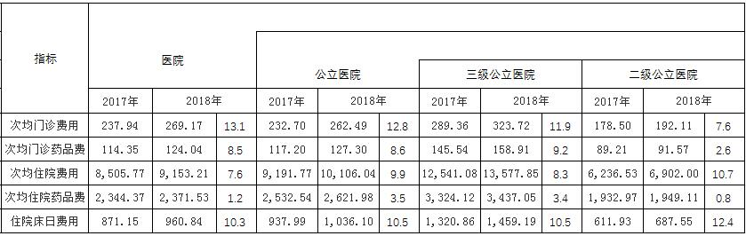

（二）基层医疗卫生机构病人医药费用。2018年，社区卫生服务中心次均门诊费用61.52元（全国132.3元），按当年价格比上年上涨9.2%；人均住院费用3601.09元，按当年价格比上年上涨6.3%（见表16）。
2018年，社区卫生服务中心次均门诊药费（27.9元）占45.3%，比上年（45.6%）下降0.3个百分点；人均住院药费（1527.27元）占42.4%，比上年（44.2%）下降1.8个百分点。
表16 基层医疗卫生机构病人门诊和住院费用
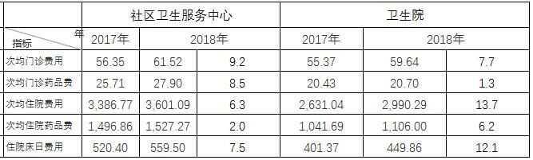
2018年，乡镇卫生院次均门诊费用59.64元（全国71.5元），按当年价格比上年上涨7.7%；人均住院费用2990.29元（全国1834.2元），按当年价格比上年上涨13.7%。日均住院费用449.86元。
2018年，乡镇卫生院次均门诊药费（20.7元）占34.7%，比上年（36.9%）下降2.2个百分点；人均住院药费（1106元）占37%，比上年（39.6%）下降2.6个百分点。
六、疾病控制与公共卫生
（一）传染病报告发病和死亡。2018年，湛江市甲、乙类传染病报告发病23417例，报告死亡42人。报告发病数居前5位的是病毒性肝炎、肺结核、梅毒、登革热、淋病，占甲乙类传染病报告发病总数的97.45%。报告死亡的是艾滋病、肺结核、狂犬病（见表17）。
2018年，全市甲乙类传染病报告发病率为320.56/10万，死亡率为0.57/10万。
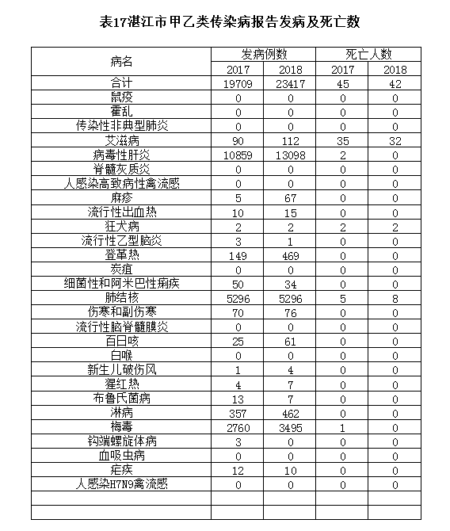
2018年，全市丙类传染病8种，共报告发病5041例，无死亡病例。报告发病数居前5位的病种依次为手足口病、其他感染性腹泻病、流行性感冒、流行性腮腺炎和急性出血性结膜炎，占丙类传染病报告发病总数的99.25%。无死亡病例报告（见表18）。
2018年，全市丙类传染病报告发病率为113.13/10万，死亡率为0。
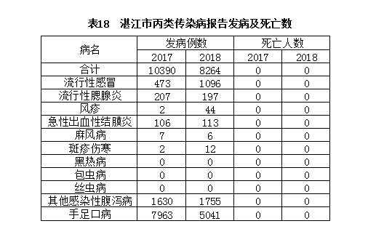

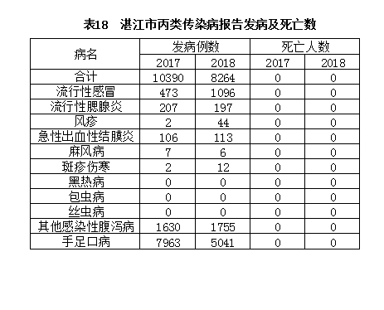

（二）血吸虫病防治。湛江地区无血吸虫病史。
（三）地方病防治。2018年，湛江市霞山区、麻章区、坡头区、廉江市、遂溪县、吴川市继续保持消除碘缺乏病状态。雷州市、徐闻县2017、2018年合格碘盐食用率未达90%以上、赤坎区2018年孕妇尿碘中位数小于100ug/L，暂未达到消除碘缺乏病目标。
（四）职业病防治。截至2018年底，全市共有职业健康检查机构3个、职业病诊断机构1个。2018年全市共报告各类职业病新病例1例，职业性尘肺病及其他呼吸系统疾病1例（其中职业性尘肺病1例），职业性耳鼻喉口腔疾病0例，职业性化学中毒0例，职业性传染病0例，物理因素所致职业病0例，职业性肿瘤0例，职业性皮肤病0例，职业性眼病0例，职业性放射性疾病0例，其他职业病0例。截至2018年，连续16年组织开展《职业病防治法》宣传周活动，实施职业健康培训工程，近10年累计培训企业负责人和职业健康管理人员3000人次。

七、妇幼卫生与健康老龄化
（一）妇幼保健。2018年，孕产妇产前检查率96.06%，产后访视率93.84%。与上年比较，产前检查率和产后访视率有所提高（见表19）。2018年住院分娩率为城市100%，农村99.9%，与上年相比，有所提高。
2018年，3岁以下儿童系统管理率达88.56%，与上年相比，有所下降；孕产妇系统管理率达92.27%，比上年提高0.63个百分点。
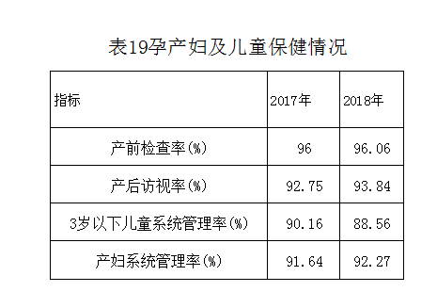
（二）5岁以下儿童死亡率。2018年，5岁以下儿童死亡率2.75‰；婴儿死亡率1.99‰。均控制在省目标值80‰和6‰范围内（见表20）。
（三）孕产妇死亡率。2018年，孕产妇死亡率为5.00/10万。控制在省目标值15/10万范围内（见表20）。
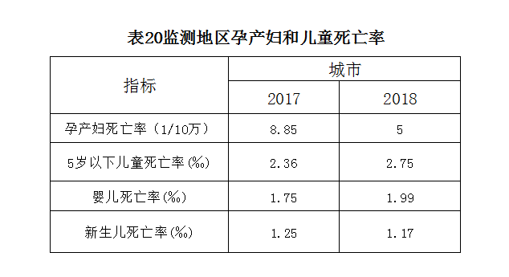

（四）国家免费孕前优生项目。全市所有县（市、区）
（四）全市免费孕期优生项目。普遍开展免费孕前优生健康检查，为农村和城镇计划怀孕夫妇免费提供健康教育、健康检查、风险评估和咨询指导等孕前优生服务。2018年全市共为65738名计划怀孕夫妇提供免费检查，目标人群覆盖率达97.68%。筛查出的风险人群全部获得针对性的咨询指导和治疗转诊等服务，落实了孕前预防措施，有效降低了出生缺陷的发生风险。
（五）推进老年健康服务和医养结合。2018年，设有老年医学科的医疗卫生机构8个，设有临终关怀（安宁疗护）科的医疗卫生机构0个，65岁以上老年人占住院总人数的29.2%。《“十三五”健康老龄化规划》顺利实施。我市选择赤坎区作为省级医养结合试点单位。以上数据根据2019年《医养结合工作情况报表》统计，相关数据仅供参考。
八、食品安全与卫生监督
（一）食品安全风险监测。截至2018年底，全市设置食品安全风险监测点9个，覆盖全市所有县（市、区）。对14大类610份样品中化学污染物及有害因素、5大类163份样品中微生物及致病因子进行监测；在21家医疗卫生机构设置监测点，开展食源性疾病监测工作。
（二）公共场所卫生监督。2018年，全市公共场所卫生被监督单位3257个，从业人员14632人。对公共场所进行监督检查3077户次，依法查处案件164件。
（三）生活饮用水卫生监督。2018年，全市生活饮用水卫生（供水）被监督单位33个，直接从事供、管水人员547人。对生活饮用水卫生（供水）监督检查39户次。全国涉及饮用水卫生安全产品被监督单位3个，从业人员22人。对涉及饮用水卫生安全产品进行监督检查3户次。
（四）消毒产品和餐具饮具集中消毒卫生监督。2018年，全市消毒产品被监督单位5个，从业人员8.75万人。消毒产品监督检查11户次。2018年，全国餐具饮具集中消毒服务单位5个，从业人员43人。监督检查13户次，依法查处案件6件。
（五）学校卫生监督。2018年，全市被监督学校235所，监督检查130户次，查处案件2件。
（六）医疗机构职业卫生和放射卫生监督。截至2018年底，放射卫生实际监督56户次，监督覆盖率73.47%。依法查处放射卫生案件38件。
（七）医疗卫生、血液安全和传染病防治卫生监督。2018年，依法对医疗机构或医务人员作出卫生行政处罚140件。行政处罚无证行医169件。依法查处传染病防治案件213件，其中依法作出卫生行政处罚案件213件。

九、人口家庭发展
（一）全面两孩政策稳步实施。2018年出生人口140135人，二孩占比保持在58.9%左右。
（二）计划生育服务管理改革深入推进。各地积极推动计划生育信息互联互通，开展网上登记、“多证合一”，一次登记、全程服务，网上生育登记率超过99.45%。
（三）计划生育家庭奖励和扶助政策。2018年计划生育家庭奖励和扶助“三项制度”共投入资金3334.331万元，比上年增加230.29万元；计划生育家庭特别扶助制度受益665人户。
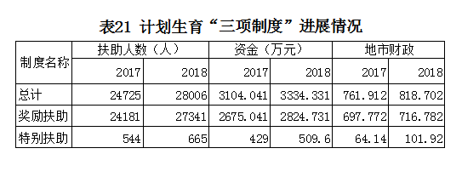

.
注解

（1）医疗卫生机构包括医院、基层医疗卫生机构、专业公共卫生机构、其他机构。
（2）公立医院指经济类型为国有和集体办的医院（含政府办医院）。
（3）民营医院指公立医院以外的其他医院，包括联营、股份合作、私营、台港澳投资和外国投资等医院。
（4）基层医疗卫生机构包括社区卫生服务中心（站）、街道卫生院、乡镇卫生院、村卫生室、门诊部、诊所（医务室）。
（5）专业公共卫生机构包括疾病预防控制中心、专科疾病防治机构、妇幼保健机构、健康教育机构、急救中心（站）、采供血机构、卫生计生监督机构、计划生育技术服务机构。
（6）政府办医疗卫生机构指卫生、教育、民政、公安、司法、兵团等行政部门举办的医疗卫生机构。
（7）中医类医疗卫生机构包括中医、中西医结合、民族医的医院、门诊部、诊所及科研机构。
（8）卫生人员包括卫生技术人员、乡村医生和卫生员、其他技术人员、管理人员、工勤技能人员。按在岗职工数统计，包括在编、合同制、返聘和临聘半年以上人员。
（9）卫生技术人员包括执业（助理）医师、注册护士、药师（士）、技师（士）、卫生计生监督员（含公务员中取得卫生监督员证书的人数）、其他卫生技术人员。
（10）执业（助理）医师指取得医师执业证书且实际从事临床工作的人员，不含取得医师执业证书但实际从事管理工作的人员。
（11）注册护士指取得注册护士证书且实际从事护理工作的人员，不含取得护士执业证书但实际从事管理工作的人员。
（12）每千人口卫生技术人员数、执业（助理）医师数、注册护士数、全科医生数、专业公共卫生机构人员数、医疗卫生机构床位数按常住人口计算。
（13）人均预期寿命指在各年龄组死亡率保持现有水平不变的情况下，新出生的一批人平均可存活年数。数据测算以国家卫生健康委生命登记数据和国家统计局普查数据为依据。

